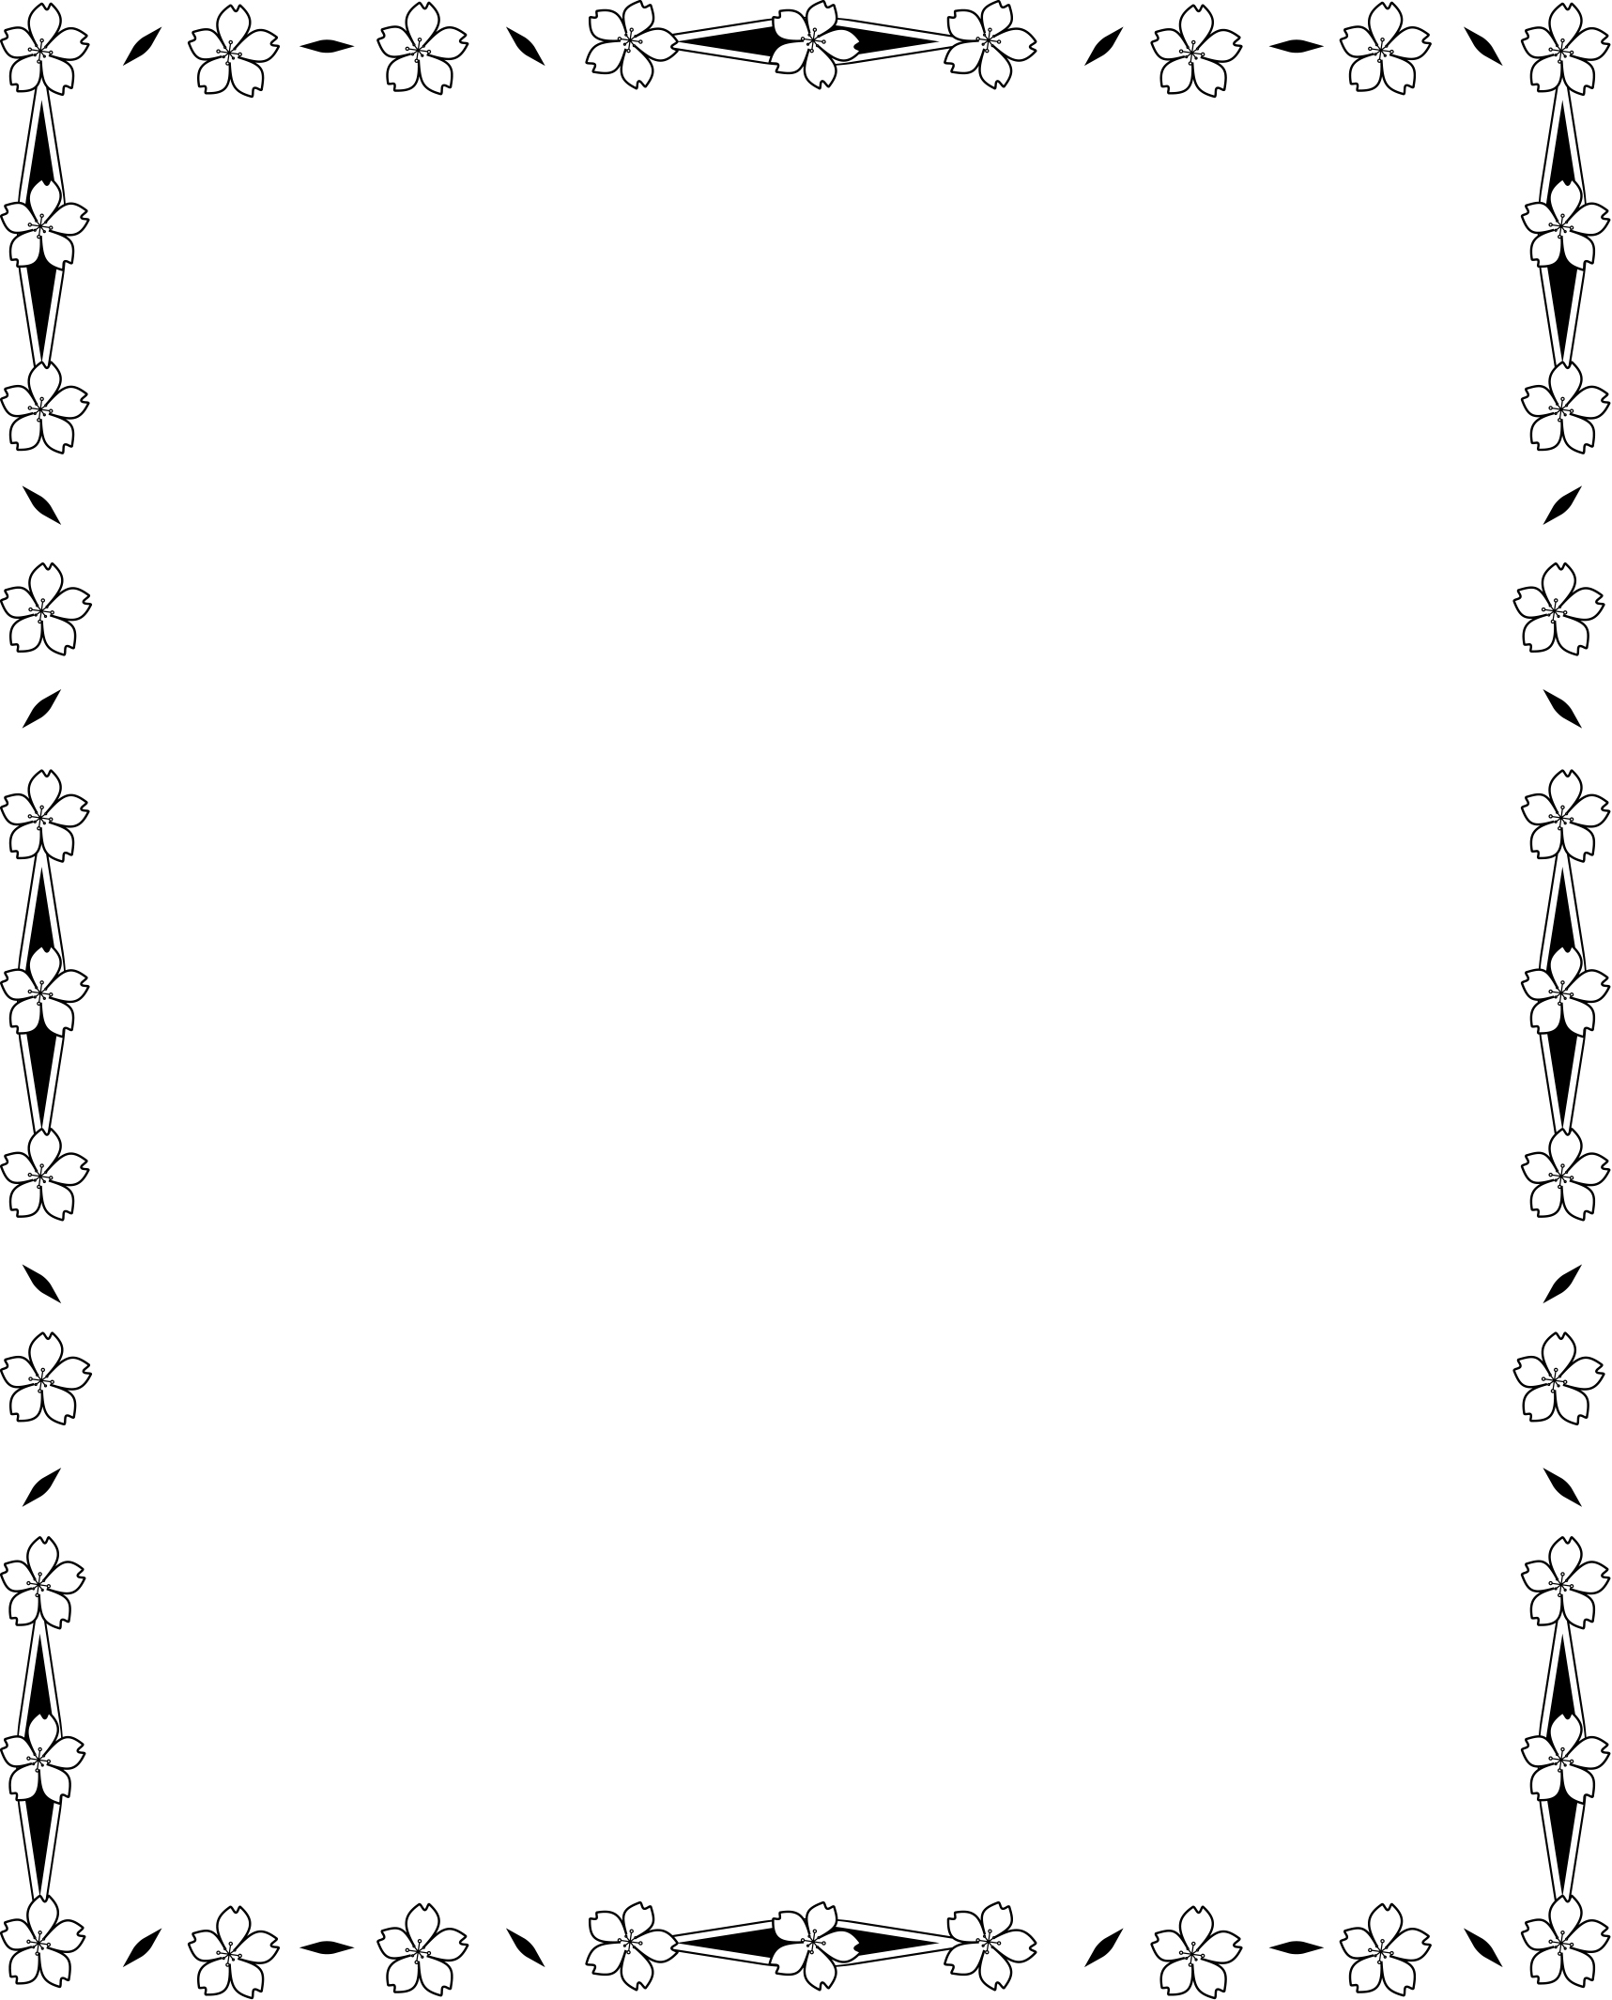

可憐的小白兔，快被大野狼吃掉了!請你畫出3條直線，把這些動物隔開。
誰來挑戰-低年級
Mathematics
搶救小白兔
12

